***Марфичева Инна Витальевна,***

*учитель математики МБОУ «Мгинская СОШ», п. Мга Кировского района Ленинградской области*

**Формирование универсальных учебных действий**

**на уроках информатики**

***Аннотация****. В статье рассматриваются примеры заданий, направленных на формирование универсальных учебных действий на уроках информатики.*

***Ключевые слова****: УУД, информатика, примеры заданий.*

В истории развития человечества произошло несколько информационных революций – преобразований общественных отношений из-за изменений в сфере работы с информацией. Первая революция связана с изобретением письменности, при этом появилась возможность передачи знаний от поколения к поколениям. Вторая была вызвана изобретением книгопечатания. Третья была обусловлена изобретением электричества и появлением технических средств, позволяющих оперативно передавать и накапливать информацию в любом объеме. Четвертая связана с появлением компьютеров и телекоммуникационных сетей, что привело к лавинообразному увеличению количества информации, хлынувшего на каждого из нас [1].

Ориентироваться в этом, ежедневно обновляющемся, потоке становится все сложнее. Информация, которой владеет человек, требует постоянной коррекции. Мы должны не только обладать определенным набором знаний в той ли иной области, но и уметь применять их в повседневной жизни, анализировать и оценивать ход и результаты своей работы, обобщать и делать выводы, планировать будущую деятельность. На первое место выходит умение работать с информацией, обновлять, пополнять свои знания, используя все доступные источники и коммуникационные каналы, т. е. умение учиться. Эти умения формируются при изучении всех школьных предметов, но информатика в этом смысле предоставляет наиболее широкие возможности.

В качестве результатов школьного образования в области информатики сегодня рассматриваются не только предметные знания, но и универсальные учебные умения – действия, которые, в широком смысле, обеспечивают школьникам способность к саморазвитию и самосовершенствованию.

Универсальные учебные действия представляют собой целостную систему, в которой можно выделить следующие виды [2] (рис.1):

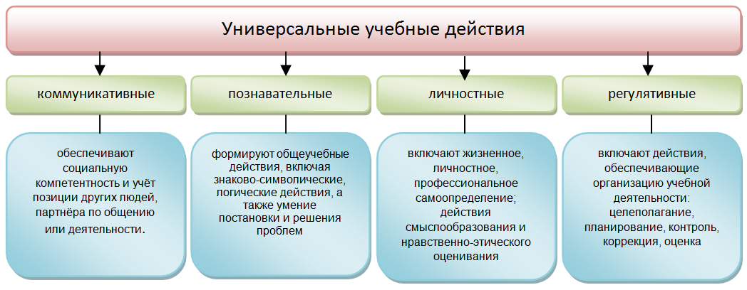

*Рис. 1.*

Школьная информатика предоставляет большие возможности для формирования УУД. Практические умения и навыки, формируемые на уроках информатики, необходимы каждому человеку для дальнейшей профессиональной деятельности.

Формирование и развитие УУД на уроках информатики происходит с помощью различных видов заданий [3] (таблица 1).

*Таблица 1*

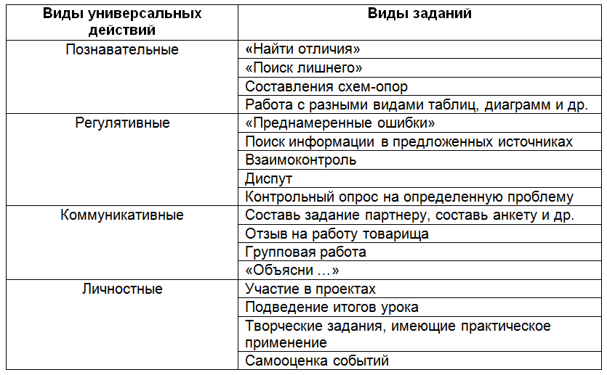

Рассмотрим примеры задач, направленных на формирование универсальных учебных действий, которые можно использовать на уроках информатики.

1. **Задания для развития коммуникативных учебных действий.**
   1. *«Составь кроссворд».*

Цель задания – формирование коммуникативных действий, направленных на усвоение основных понятий данной темы (умение сотрудничать в процессе создания общего продукта, умение точно и грамотно выражать свои мысли; выслушивать мнение членов команды, не перебивая, принятие коллективного решения).

Класс делится на группы по 8 человек. В группе каждая пара составляет кроссворд из слов, входящих в систему основных понятий по данной теме. Затем группы обмениваются кроссвордами, разгадывают их. В конце происходит взаимное оценивание.

Критерии оценивания:

* количество слов;
* качество формулировки вопросов;
* правильность решения кроссворда.

Ниже приведены кроссворды созданные учениками 8 класса на обобщающем уроке по теме «Передача информации в компьютерных сетях». Кроссворды составлены так, чтобы в результате образовалось слово «интернет» (рис.2, 3):

|  |
| --- |
|  |

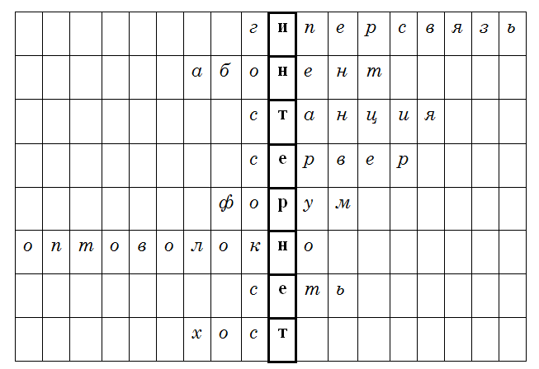

*Рис. 2.*

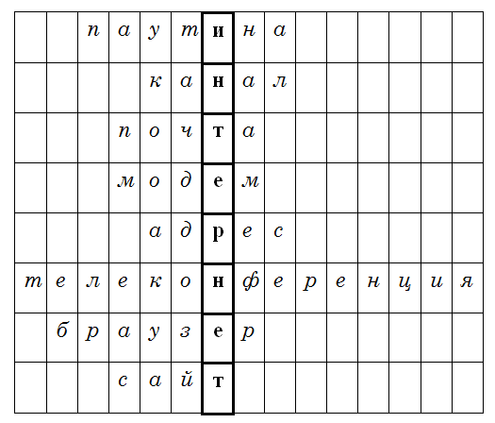

*Рис. 3.*

1.2. *«Интервью».*

Цель задания – формирование коммуникативных действий, направленных на определение практического применения изучаемой темы (умение сотрудничать в процессе создания общего продукта, умение точно и грамотно выражать свои мысли, умение слушать собеседника, фиксировать, обрабатывать и анализировать полученную информацию).

Например, в 8 классе при изучении темы «Электронная почта и другие услуги компьютерных сетей» ученикам может быть предложено задание подготовить вопросы для интервью с родителями одноклассников и с учителями. Тема интервью: «Услуги компьютерных сетей». Затем результаты опроса должны быть обработаны и представлены классу в виде статьи, буклета или презентации.

Примеры вопросов:

* Знаете ли вы, какие услуги предоставляются пользователям сети Интернет?
* Какими услугами сети Интернет вы пользуетесь?
* Как часто вы пользуетесь этими услугами?
* Используете ли услуги сети Интернет в своей профессии?
* Если используете, то как конкретно?

Критерии оценивания:

* количество вопросов;
* качество формулировки вопросов;
* количество опрошенных участников;
* качество фиксации информации;
* качество представления результатов опроса.

1. **Задания для развития познавательных учебных действий.**

2.1*. «Конструктор».*

Цель задания – поиск и выделение необходимой информации; анализ данных и синтез, как составление целого из частей.

В качестве примера приведу задания на конструирование объемных фигур с помощью графического редактора Paint[5]. Решение данных задач является пропедевтикой к изучению стереометрии. Они формируют у учащихся понятие объемной фигуры, умение строить эти фигуры и использовать их свойства при решении задач.

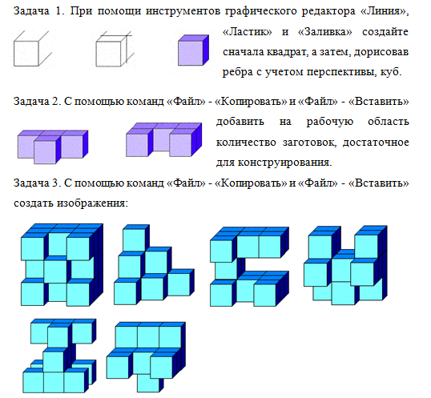

*Рис. 4.*

2.2*. «Поиск лишнего».*

Цель задания – поиск и выделение информации; анализ и синтез информации, построение логической цепи рассуждений, знаково-символическое моделирование.

В рамках изучения темы «Информационные процессы» в 5 классе учащимся можно предложить задание:

«Среди представленных предметов (рис.5) [4] найдите те, которые **не являются**:

а) носителями информации;

б) средствами передачи информации;

в) носителями информации или средствами передачи информации.



*Рис. 5.*

2.3*. «Решение задач с помощью таблиц».*

Цель задания – поиск и выделение информации; анализ и синтез информации, сравнение.

При изучении темы «Обработка информации» можно предложить следующие задачи [4] (рис.6 - 8):

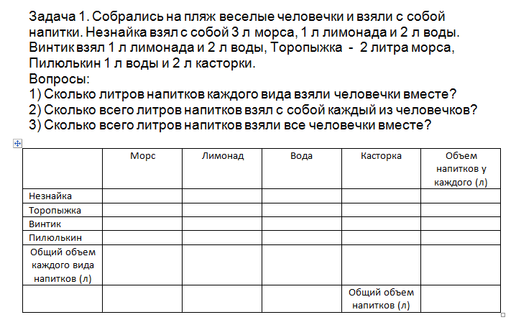

*Рис. 6.*

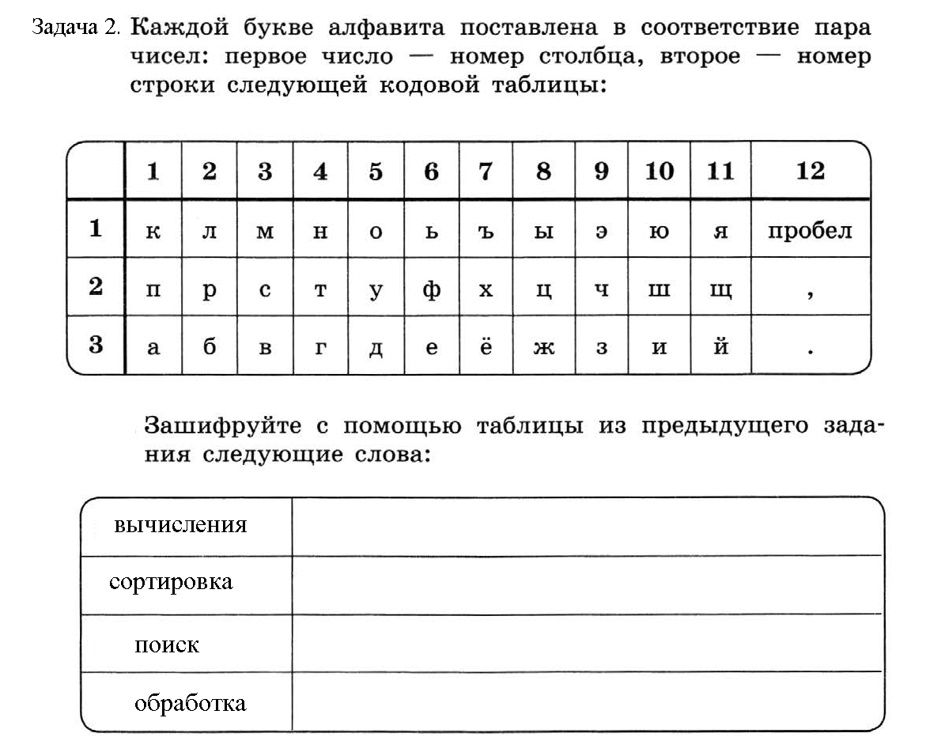

*Рис. 7.*

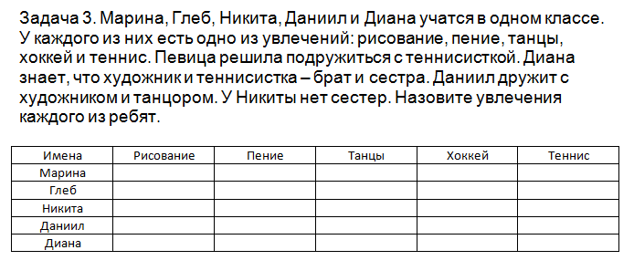

*Рис. 8.*

1. **Задания для развития личностных учебных действий.**

3.1. *«Диетолог».*

Цель задания – поиск и анализ информации, знакомство с рациональным режимом питания, формирование навыков здорового питания, актуализация сведений из личного жизненного опыта.

В ходе изучения темы «Электронные таблицы» в 9 классе может быть предложено задание:

«Калорийность рациона школьника 11-15 лет должна составлять в среднем 2500 Ккал в сутки. На завтрак приходится $\frac{35}{100}$ 35%, на обед - 40%, на полдник - 10%, на ужин - 15% калорийности суточного рациона. Найдите количество калорий, которые должны приходиться на каждый прием пищи школьника. Постройте круговую диаграмму по полученным данным» (рис.9).

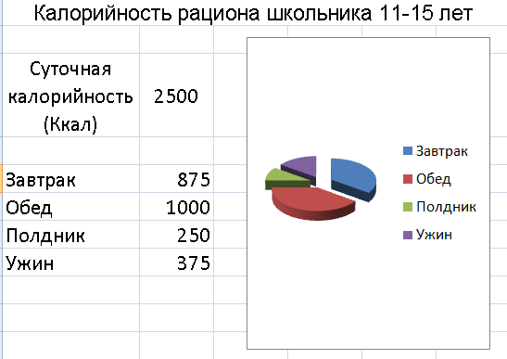

*Рис. 9.*

Дополнительное задание для домашней работы: составьте меню (в виде ЭТ) на 1 день, учитывая калорийность на этикетке каждого продукта, или воспользовавшись таблицей калорийности продуктов, рекомендованных для питания школьников (на стенде в столовой).

3.2 «*Тропинки памяти».*

Цель задания – патриотическое воспитание, формирование интереса к культуре и истории родной страны и поселка, развитие умения применять математические знания в повседневной жизни.

Задача. Ежегодно 21 января наш поселок Мга отмечает годовщину освобождения от фашистских захватчиков. Расскажите о том, какие памятные места в нашем поселке повествуют о событиях Великой Отечественной войны.

\**После того как учащиеся отвечают на вопрос, изображения памятников выводятся на экран* (рис. 10).

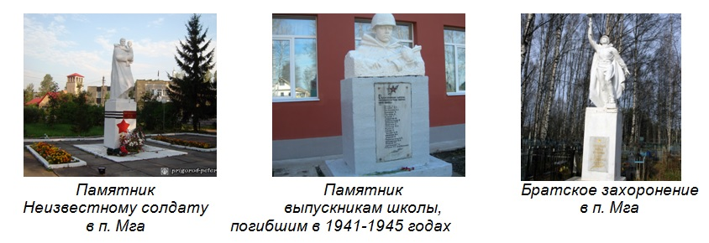

|  |
| --- |
|  |
| ***Памятная табличка***  ***на стене вокзала***  ***поселка Мга*** |

*Рис. 10.*

Далее предлагается задание: «В этот день мы с вами чтим память погибших и возлагаем цветы. Сколько маршрутов от нашей школы можно проложить, чтобы посетить 21 января все памятные места нашего поселка? Изобразите решение в виде графов с помощью программы MS Word».

Примеры выполнения задания на рисунке 11.

|  |  |
| --- | --- |
|  |  |

*Рис. 11.*

1. **Задания для развития регулятивных учебных действий.**

4.1*. «Найди ошибку».*

Цель – формирование целевых установок учебной деятельности, выстраивание последовательности необходимых операций (алгоритм действий).

Например, в 9 классе, при изучении темы «Условный оператор в языке PascalABC» может быть предложено следующее задание (рис. 12)

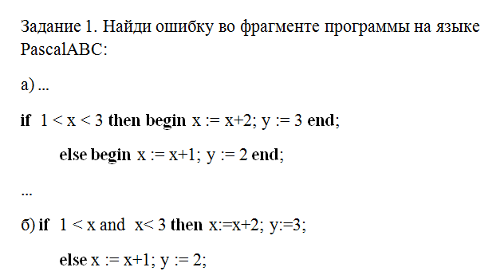

*Рис. 12.*

4.2*. «Диктант с взаимопроверкой».*

Цель – развитие способности учащегося строить учебно-познавательную деятельность, учитывая все её компоненты, в том числе проверку, коррекцию и оценивание.

Предлагается 5 вопросов на тему «Системы счисления». После работы учащиеся обмениваются тетрадями. Учитель выводит на экран ключи и критерии оценки. Выполняется взаимная проверка работ и оценивание.

Вопросы и ключи (рис. 13 и 14):

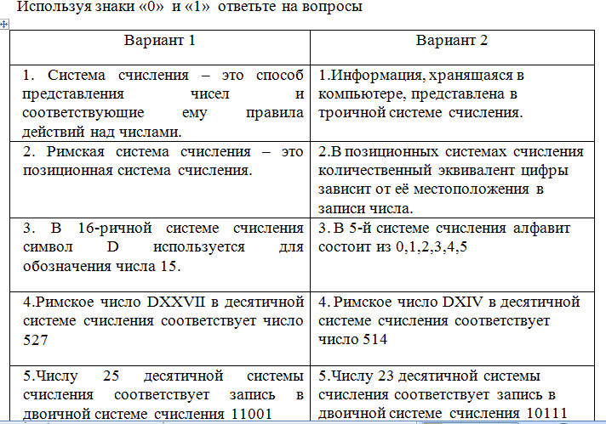

*Рис. 13.*

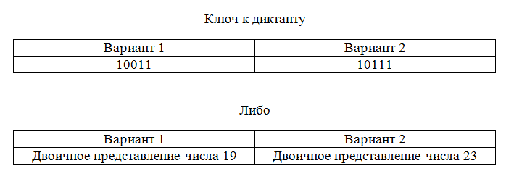

*Рис. 14.*

**Ссылки на источники**

1. Абдуллаев И. З. Информационное общество и глобализация: Критика неолиберальной концепции изд-во «Фан ва технология». – Т., 2006. – 191 с.
2. Асмолов А. Г., Карабанова О. А. и др. Формирование универсальных учебных действий в основной школе: от действия к мысли: система заданий – М: Просвещение, 2010 – 159 с.
3. Леухина Л. В. Формирование универсальных учебных действий на уроках математики // ТОП-ШКОЛА.РФ – URL: [http://xn----8sb3aemcew1d.xn--p1ai/formirovanie-universalnyh-uchebnyh-dejstvij-na-urokah-matematiki](http://xn----8sb3aemcew1d.xn--p1ai/formirovanie-universalnyh-uchebnyh-dejstvij-na-urokah-matematiki/) [Дата обращения 27.02.2017]
4. Босова Л.Л., Босова А.Ю., Информатика: рабочая тетрадь для 5 класса – М: БИНОМ. Лаборатория знаний, 2015 – 152 с.: ил.
5. Босова Л.Л., Босова А.Ю., Информатика: рабочая тетрадь для 8 класса в 2 ч. Ч.2– М: БИНОМ. Лаборатория знаний, 2017 – 88 с.: ил.
6. Овсянникова Т.Ю., Сборник практических заданий по теме «Работа в графическом редакторе Paint» для учащихся 5 класса// URL.: <https://infourok.ru/sbornik-prakticheskih-rabot-po-teme-graficheskiy-redaktor-paint-klass-1104204.html> [Дата обращения 27.01.2018]